Первенство городского округа Спасск-Дальний по настольному теннису
между школьными спортивными клубами
общеобразовательных организаций го Спасск-Дальний
в зачет «Игр ШСК»
22 декабря в МБОУ ЦО "Интеллект" прошло лично-командное первенство города по настольному теннису среди школьных спортивных клубов образовательных организаций в зачёт Игр ШСК. В соревнованиях приняло участие восемь команд школьных спортивных клубов.
В командном зачете с равным количеством очков первое место заняла команда ШСК "Фаворит" МБОУ ЦО "Интеллект", уступив по разнице призовых мест, вторыми стала команда ШСК "Юность" МБОУ СОШ №15, третье место заняла команда ШСК "Юниор" МБОУ СОШ №11.
В личном зачёте у девушек Пьявко Мария (ШСК "Фаворит" МБОУ ЦО "Интеллект") заняла 1 место, Иванюк Анастасия (ШСК "Фаворит" МБОУ ЦО "Интеллект") и Григорьев Илья завоевали серебро, бронза забрала Горбуля Анастасии (ШСК "Юность" МБОУ СОШ №15).
У юношей в личном зачёте места распределились следующим образом 1 место – Сысоев Егор (ШСК "Юность" МБОУ СОШ №15), 2 место – Григорьев Илья (ШСК "Фаворит" МБОУ ЦО "Интеллект"), 3 место – Сысоев Артём (ШСК "Юность" МБОУ СОШ №15).
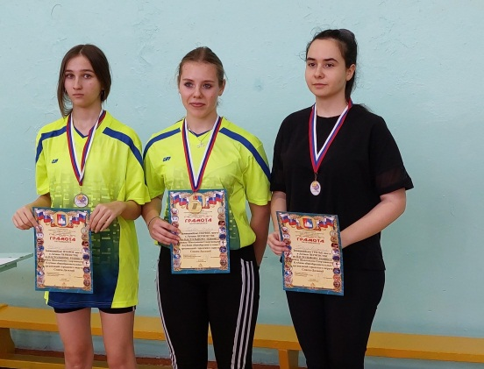 | 